 | E3-23LP  Estwing,  США | Скальный геологический молоток  Молотки, кувалды, топоры, чехлы и очки Estwing, поступающие в мае 2009 года  ООО «Геомант», г. Красноярск, ул. Красномосковская, д. 76, оф. 33 (2 этаж), т. 8-913-553-32-51, 8-908-019-77-99, e-mail: geomant92@yandex.ru ,  79135533251@yandex.ru , сайт: http://www.geomant92.ru/mining/  Суперпопулярен у российских гелогов благодаря увеличенной длине с рукояткой. Пикообразная ударная кромка с удлиненной цельнометаллической виброгасящей рукояткой,обтянутой прочным винилом cинего цвета.  Сталь легированная, сверху хромированная.  Длина 420мм, головы – 185 мм. Вес головы 620г., общий вес 1100 г | 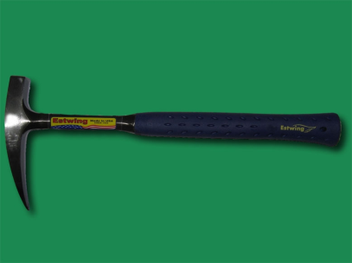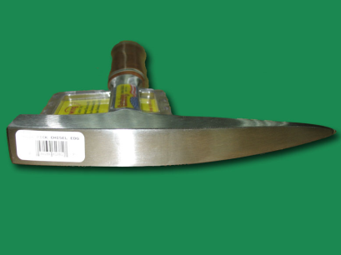 |  | Сталь всех молотков Estwing особого состава, составляющего коммерческую тайную Твердость 53-58 единиц по шкале Rockwell
 | Е3-22Р  Estwing,  США | Скальный геологический молоток . Пикообразная ударная кромка с виброгасящей цельнометаллической рукояткой, обтянутой прочным винилом синего цвета.  Длина 325 мм, головы – 185 мм.  Вес головы 560 г, общий вес 900 г | 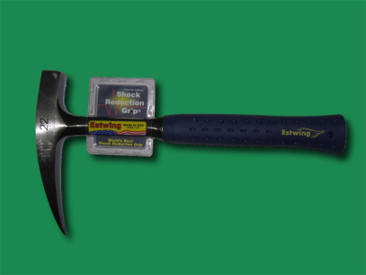 |  | Все молотки Estwing сверху хромированные. Структура стали зернистая, даже при прямом ударе молотком о скалу могут только выкрашиваться зерна длиной до 2мм, толщиной до 0.5 мм, при этом лезвие сохраняет работоспособность и остроту
 | Е-30  Estwing,  США | Скальный геологический молоток праздничного дизайна благодаря своей рукоятке, обтянутой кожаным ремнем, залитым сверху прозрачным винилом. Пикообразная ударная кромка с цельнометаллической виброгасящей рукояткой  Длина 330мм, головы 185 мм.  Вес головы 620г, общий вес 850 г. | 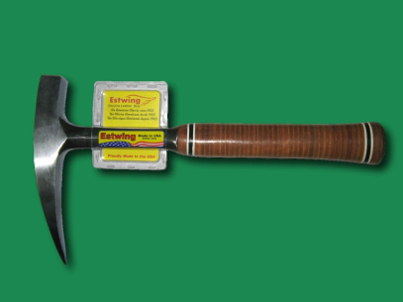
№ | Наименование | Краткие характеристики | Внешний вид |  | Примечание
 | Е3-14Р  Estwing,  США | Скальный молоток небольшого размера. Пикообразная ударная кромка с виброгасящей цельнометаллической рукояткой, обтянутой прочным синим винилом.  Длина 279мм, головы 155 мм  Вес головы 392г, общий вес -680 г. | 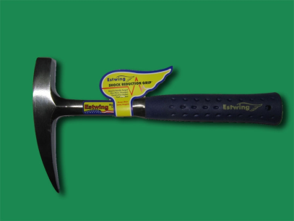
 | Е3-12РС  Estwing,  США | Скальный геологический молоток миниатюрного размера, особенно популярный среди женщин-геологов. Зубилообразная ударная кромка с цельнометаллической виброгасящей рукояткой, обтянутой прочным винилом синего цвета.  Длина 2504мм, головы – 150 мм  Вес головы 335г, общий вес – 650 г.. | 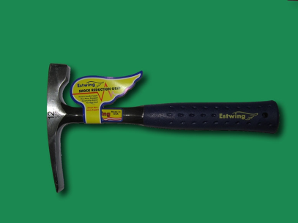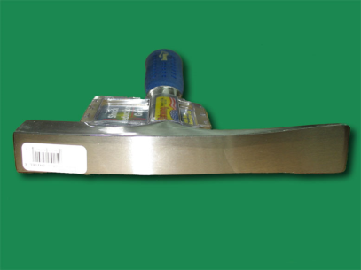
 | Е3-20РС  Estwing,  США | Скальный геологический молоток среднего размера и веса. Зубилообразная ударная кромка с цельнометаллической виброгасящей рукояткой, обтянутой синим винилом. Длина 280 мм, .головы – 175 мм  Вес головы 560г, общий вес 0.9 кг | 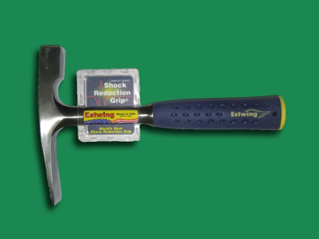
 | Е3-24РС  Estwing,  США | Скальный геологический молоток среднего размера и веса. Зубилообразная ударная кромка с цельнометаллической виброгасящей рукояткой, обтянутой синим винилом.  Наиболее употрябляемый американскими и канадскими геологами.  Длина 280 мм, .головы – 185 мм  Вес головы 770 г, общий вес 1.1 кг
№ | Наименование | Краткие характеристики | Внешний вид |  | Примечание
 | GP100  Estwing,  США | Палентологический молоток для раскопок, одинаково употребляемый также и геологами, и дорожниками. Популярен у обходчиков и ремонтников железнодорожных путей. Виброгасящая цельнометаллическая рукоятка, обернутая винилом синего цвета. Зубилообразная ударная кромка с одной стороны, пикообразная –с другой. Дизайн особо выверенный, разрабатывался несколько лет.  Длина 635мм, головы 250 мм  Вес головы 1 кг, общий вес 1.8 кг. | 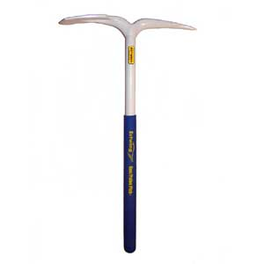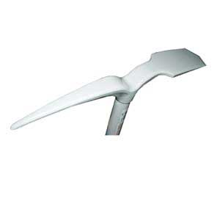
 | TALON  Angus & Marckirk  США | Старательский и геологический молоток необычного дизайна.  Голова из прочной на удар и излом стали особой закалки и состава, близкой к дамасской. (Твердость по шкале Rockwell 48-53 ед.). Встроенный мангит. Размеры головы 30*11 см Рукоятка из орешника 76 см длиной. Общий вес 1,9 кг. | 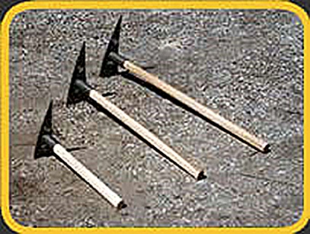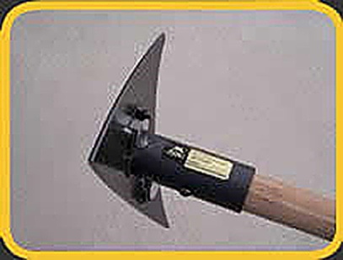
 | B3-4LBL  Estwing  США | Полевая буровая кувалда с удлиненной виброгасящей цельнометаллической рукояткой с нейлоновой подушкой, закрытой винилом синего цвета Длина кувалды 405 мм, головы 127 мм  Вес головы -1,8кг, общий веес 2.4 кг  Диаметр ударной части 45 мм | 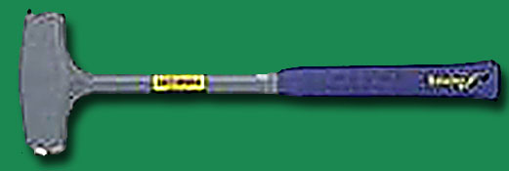
 | B3-4LB  Estwing  США | Полевая буровая кувалда с виброгасящей цельнометаллической рукояткой с нейлоновой подушкой, закрытой винилом синего цвета Длина кувалды 220 мм, головы 127 мм  Вес головы 1,8кг, общий вес 2 кг  Диаметр ударной части 45 мм | 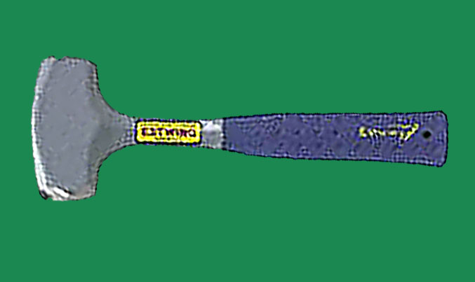
№ | Наименование | Краткие характеристики | Внешний вид |  | Примечание
 | ERC-8  Estwing  США | Скальное зубило с антискользящим виниловым покрытием.Общая длина 203мм.  Диаметр зубила 1,9см.Ширина рабочей кромки 2,86см. | 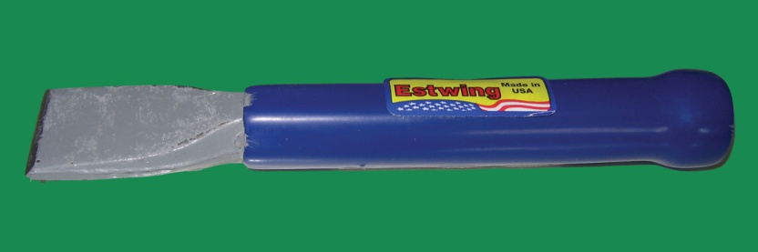 |  | Твердость стали всех скальных зубил Estwing – 53-58 по шкале Rockwell. Сталь закаленная легированная
 | ERC-9  Estwing  США | Скальное зубило с антискользящим виниловым покрытием и пикообразным наконечником  Общая длина 229мм.  Диаметр зубила 1,9см. | 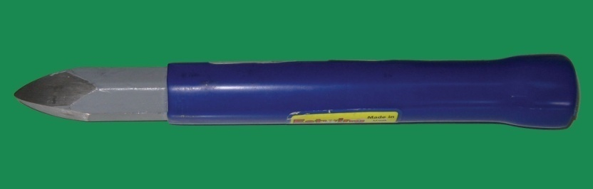
 | ERC-12  Estwing  США | Скальное зубило с антискользящим виниловым покрытием  Общая длина 305мм.  Диаметр зубила 9,5мм.  Ширина рабочей кромки 1,58см. | 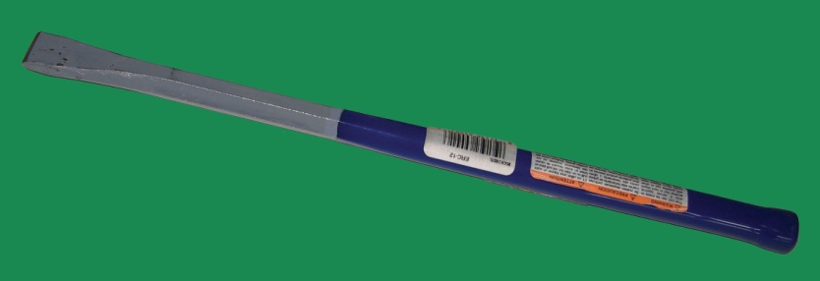
 | E24A  Спортсмен  Estwing  США | Топор для маршрутов, походов и охоты . Цельнометаллическая виброгасящая рукоятка, обернутая кожаным коричневым ремнем, залитым сверху прозрачным винилом. В комплекте тисненые кожаные ножны  Общая длина 356мм.  Ширина режущей кромки 83мм. | 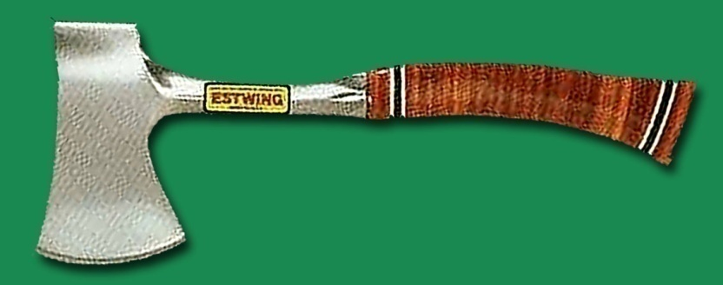 |  | Все топоры Estwing выполнены из специальной твердой, но вязкой стали особого состава  Твердость – 45 по шкале Rockwell
 | E44A  Вахтовик  Estwing  США | Топор для повседневных работ в полевом лагере. Цельнометаллическая виброгасящая стальная рукоятка с виниловым покрытием синего цвета, в комплекте тисненые кожаные ножны Общая длина 406мм.  Ширина режущей кромки 102мм. | 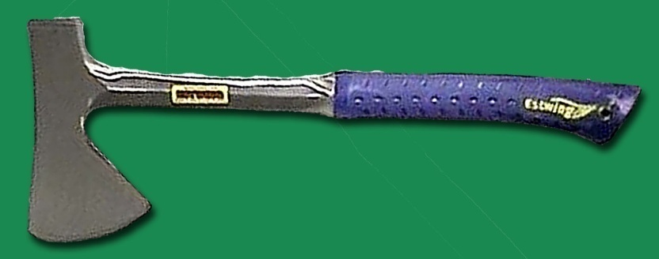
№ | Наименование | Краткие характеристики | Внешний вид |  | Примечание
 | E45A  Вахтовик длинный  Estwing  США | Топор для работ в лагере, валки леса, рубки и колки дров.Удлиненная виброгасящая цельнометаллическая рукоятка с виниловым покрытием, в комплекте тисненые кожаные ножны Общая длина 660мм.  Ширина режущей кромки 102мм. | 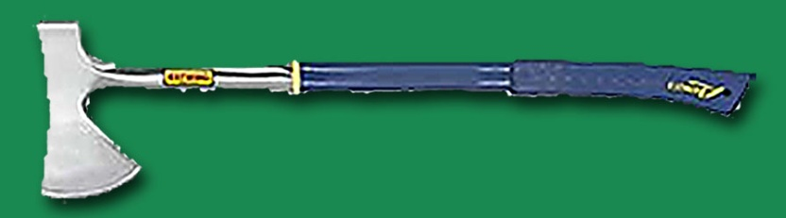
 | No-1  Estwing  США | Ножны для топоров серии «Спортсмен» тисненые, из натуральной кожи | 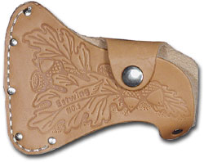
 | No-5  Estwing  США | Ножны для топоров серии «Вахтовик» тисненые, из натуральной кожи | 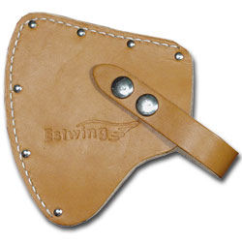
№ | Наименование | Краткие характеристики | Внешний вид |  | Примечание
 | No-3  Estwing  США | Чехол для ношения на поясном ремне молотков с пикообразной ударной частью, из натуральной кожи | 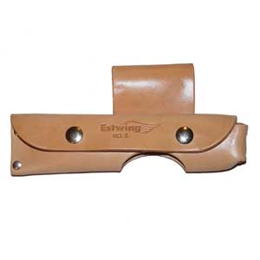
 | No-4  Estwing  США | Чехол для ношения на поясном ремне молотков с зубилообразной ударной частью, из натуральной кожи | 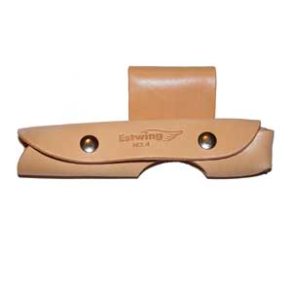
 | #6  Estwing  США | Защитные очки совместимы с очками постоянного ношения. Проветриваемые виниловые с регулируемым ремешком для комфорта и безопасности | 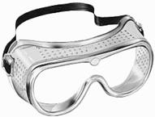
 | НН2  Estwing  США | Футляр для ношения на поясном ремне геологических молотков с любым видом ударной части: пикообразной и зубилообрзной.  Выполнены из ударопрочного пластика | 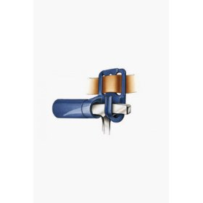

ООО «Геомант», г. Красноярск, ул. Красномосковская, д. 76, оф. 33 (2 этаж)
т. 8-913-553-32-51, 8-908-019-77-99, e-mail: geomant92@yandex.ru ,
79135533251@yandex.ru , сайт: http://www.geomant92.ru/mining/

